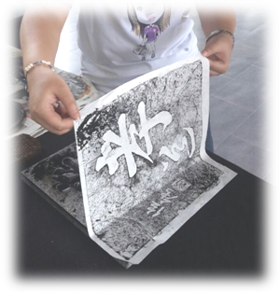
隆雪中华大会堂、吉隆坡广东义山、雪隆惠州会馆、雪隆叶氏宗祠、
雪隆广东会馆、马来西亚南阳叶氏宗亲总会、吉隆坡仙四师爷庙
联合主办
《拓碑与拓包制作工作坊》
15 - 5 - 2016，星期日
刻石记事自古有之，石刻碑文具耐久特点，且能保存当时作品。
碑是刻上文字纪念事业、功勋或作为标记的石头，而把这些碑的内容传承至今的技术就是拓碑。

什么是拓碑？ 拓碑是将纸覆在石碑上，然后刷墨揭下，就在纸上显现与石碑上同样的字形。
经过拓碑，就能完整的将这些名作保存下来。

工作坊重点：（1）让学员了解拓碑简史；
（2）让学员亲自动手，学习拓碑的技术，体验拓碑的乐趣；
（3）让学员学习制作拓碑。

日 期： 2016年5月15日（星期日）
时 间： 上午10.00时至下午1.00时
地 点： 吉隆坡暨雪兰莪中华大会堂 (隆雪华堂)
The Kuala Lumpur and Selangor Chinese Assembly Hall (KLSCAH)
No. 1, Jalan Maharajalela,
50150, Kuala Lumpur.
名 额： 20人 ( 至额满为止 )
费 用： RM 70.00（材料与午餐）
报名及询问处： 隆雪华堂秘书处蔡美莲小姐，电话：03-2274 6645
E-mail：info@klscah.org.my
时间流程： | 10. 00 ~ 10.15am | 报到
 | 10. 15 ~ 10.30am | 拓碑示范与介绍
 | 10. 30 ~ 10.45am | 学习制作拓包
 | 10. 45 ~ 12.00noon | 体验拓碑制作
 | 12. 00 ~ 1.00pm | 午餐
 | 1.00pm | 结束

 ----------------------------------------------------------------------------------------------------------------------------------------------
报 名 表

姓名（中）：______________________（英）：_________________________________________

性別：_______ 身份证号码：___________________ 手机号码： __________________________

电邮（e-mail）： ___________________________兹附上现款 / 支票（号码： __________________ ），

值银 RM ____________ 作为报名费。付款支票请志明： “The K.L. & Sel. Chinese Assembly Hall” 或“隆雪中华大会堂”或直接汇款至大众银行：PB 3094 238 535 (银行单据回传 03-2272 4089, 以便本会记录存档。)

填表者签名： __________________________ 日期： ______________________

…………………………………………… 《 秘书处专用 》 …………………………………………

收到报名表格日期： ____________ 经手人： ____________ 收据号码： ____________

